Семинар 8

# Даалгавар 3.1 Холбоос

Зорилт: Классын диаграм дахь холбоосыг таньж олох мөн шинжээс салгах. Удамшилын бүтцийг олж таних.

Дараах зураг дахь классын олонх нь өөр бусад классыг ишлэн заасан, уг нь холбоосоор орлуулж болохуйц шинжийг агуулсан.

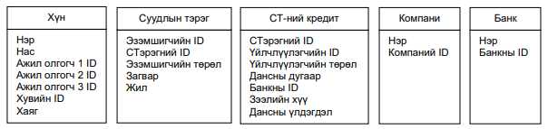

Ямар нэгэн хүн ажил олгогч гурав хүртэлх компанитай байж болно. Хүн бүхэн ID-тэй. Суудлын тэрэгт ID олгодог. Суудлын тэрэг нь хүн, компани эсвэл банкны эзэмшилд байж болно. Суудлын тэрэг эзэмшигчийн ID нь тухайн тэргийг эзэмшиж буй хүн, компани эсвэл банкны ID байна. Тэрэг худалдаж авсанаар СТ-ний кредит авсан байж болно. Класст ишлэл заагчийг оруулан классын загварыг бүтээх нь буруу юм.

1. Ишлэл заагчийг холбоосоор орлуулсан классын диаграмыг зур.

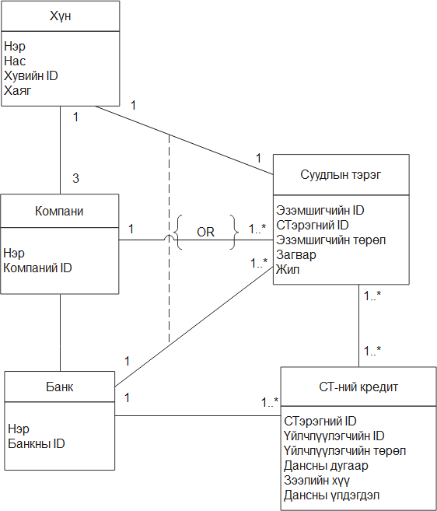

1. Харьцааны тоог зөв тогтоогоорой. Нэг эсвэл хэд хэдэн классыг шинээр нэмж оруулж өгөх болж магадгүй. Ерөнхийлж болох уу?

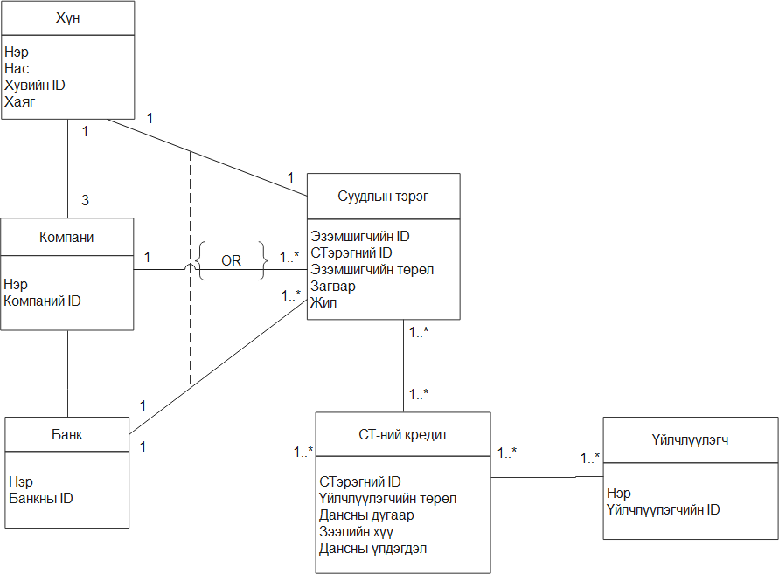

# Даалгавар 3.2 Номын сангийн классын диаграм

Зорилт: Удамшилын бүтцийг таних

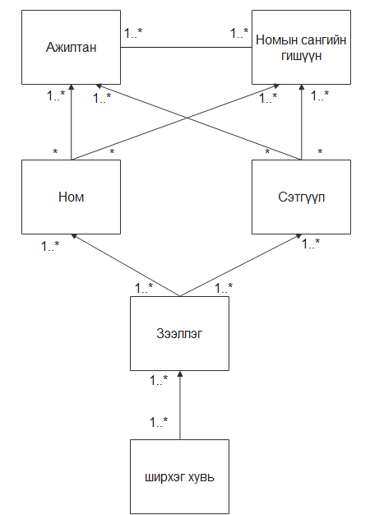

# Даалгавар 3.3 Банкны програмын классын диаграм

Зорилт: Бичвэрээс класын диаграм болон харилцааг олж илрүүлэх

1. Бүх чухал классыг илрүүлж ол.
2. a)-д олсон классын бүх шинж болон үйлдлийг илрүүлж ол.

|  |  |  |
| --- | --- | --- |
| Классын нэр | Шинж | Үйлдэл |
| Банк | Нэр | Данс нээх  Данс хаах  Шинэ үйлчлүүлэгч бүртгэх |
| Үйлчлүүлэгч | Нэр  Хаяг  Данс нээлгэсэн огноо | Данс нээлгэх  Мөнгө хийх  Мөнгө авах  Данс хаалгах |
| Хадгаламжийн данс | Орлогын хүү  Дансны дугаар | Хадгалах  Хүү бодох |
| Харилцах данс | Орлогын хүү  Зарлагын хүү  Дансны дугаар | Хүү бодох |
| Дансны гүйлгээ | Огноо  Хэмжээ | Тэмдэглэх |

1. Класс хоорондын холбоос болон харьцааны тоог илрүүлж ол.

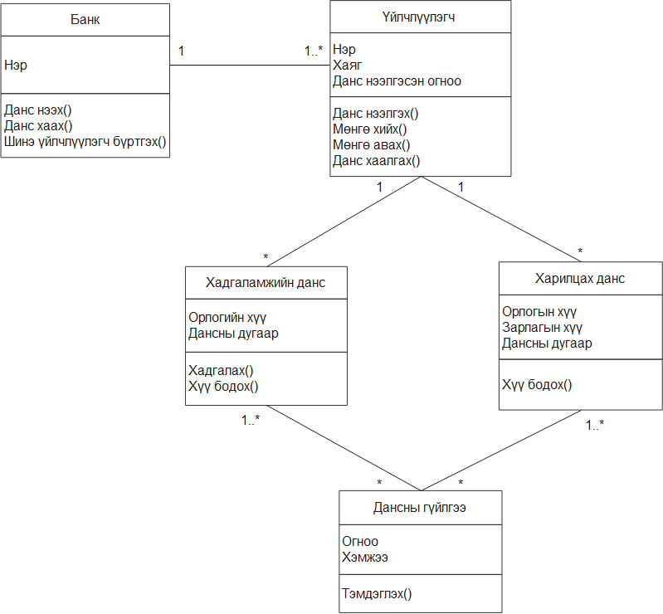

1. Удамшилын тохирсон бүтцэд оруул.

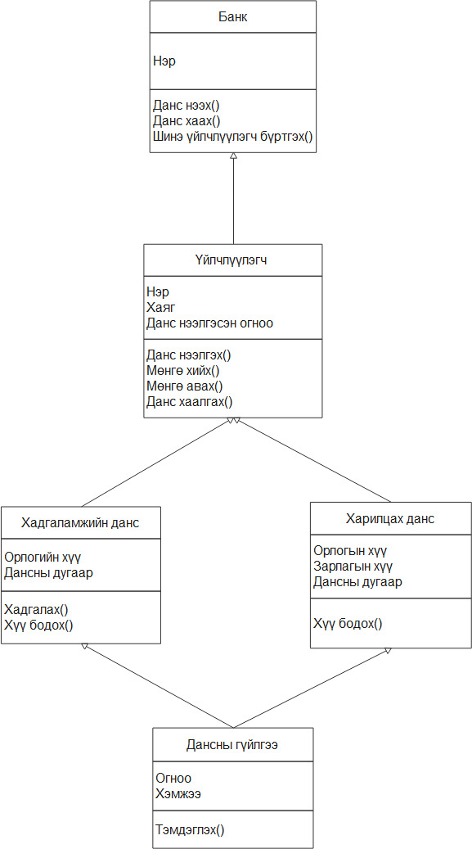

1. Өөрийн сонгосон жишээ өгөгдлийн тусламжтайгаар объектын диаграм байгуул.

